二次开发仅针对专业程序员，小白不答疑，不指导，不售后。
自行进GIT下载：https://github.com/78/xiaozhi-esp32
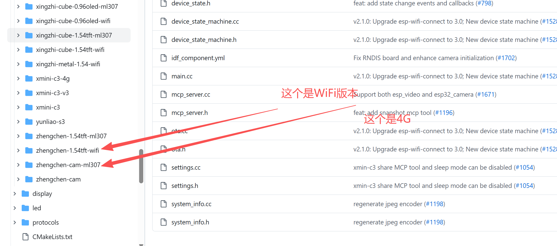

编译教程自行学习，如果编译都不会，git也不会用，请自行学习程序员基础技能，客服不回复有关基础知识的内容，小白勿扰，也没有学习资料可以提供。

